LAPORAN SKRIPSI

ANALISIS KESELAMATAN DAN KESEHATAN KERJA (K3) MENGGUNAKAN METODE HAZARD AND OPERABILITY (HAZOP) DAN TOOLS 5W + 1H DI PT. SEMEN GRESIK REMBANG

OKTAFIAN ADI CANDRA
201857014

DOSEN PEMBIMBING
SUGORO BHAKTI SUTONO, MT
DINA TAUHIDA, ST., M.Sc

PROGRAM STUDI TEKNIK INDUSTRI
FAKULTAS TEKNIK
UNIVERSITAS MURIA KUDUS
2023

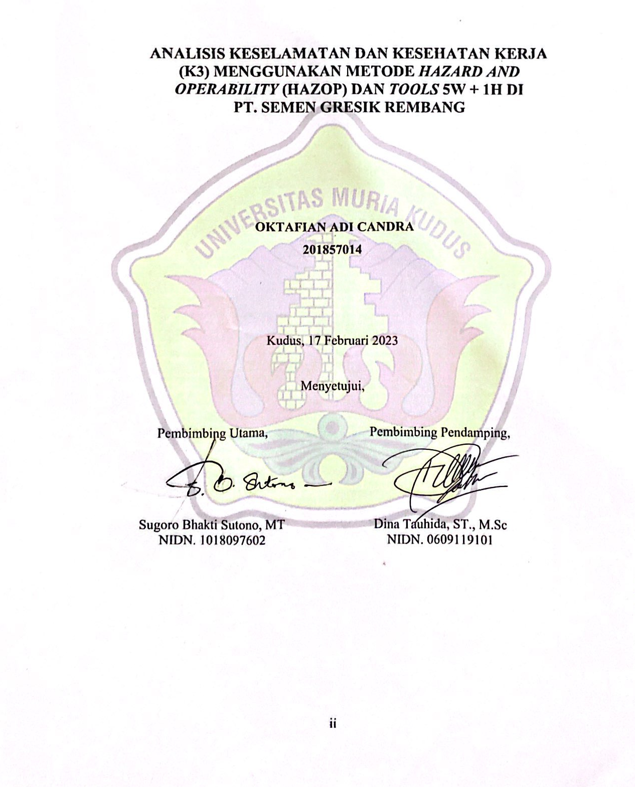
HALAMAN PERSETUJUAN

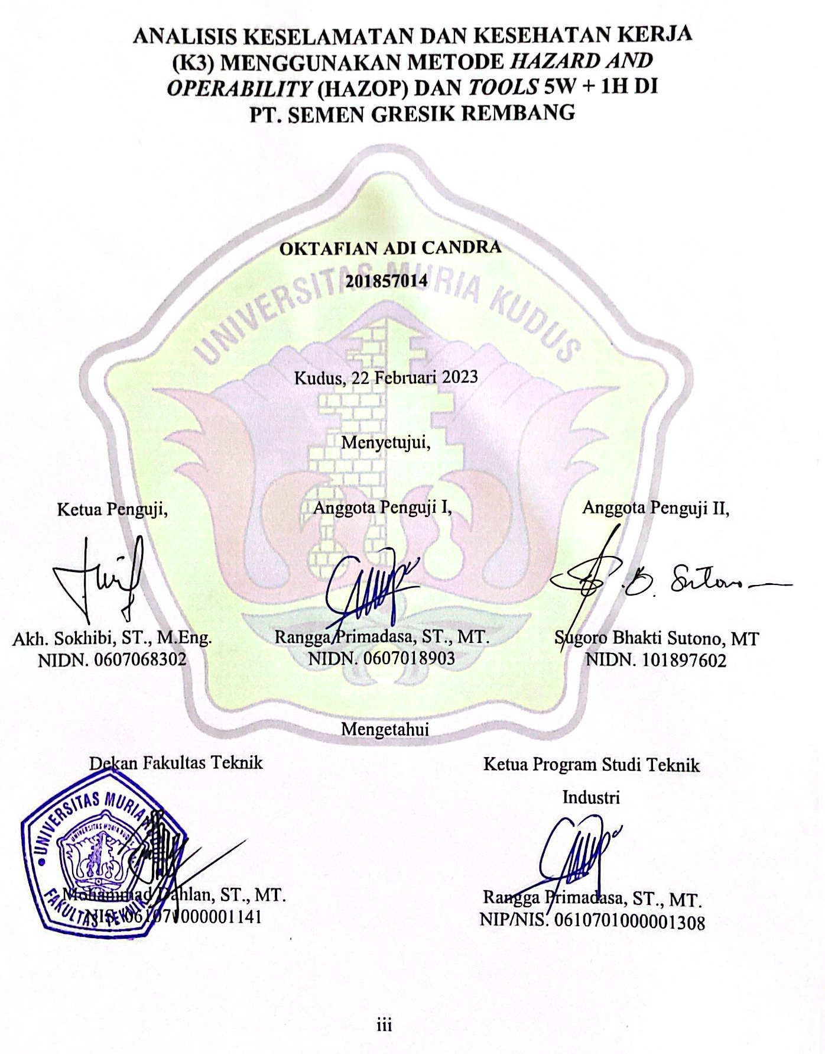
HALAMAN PENGESAHAN

PERNYATAAN KEASLIAN
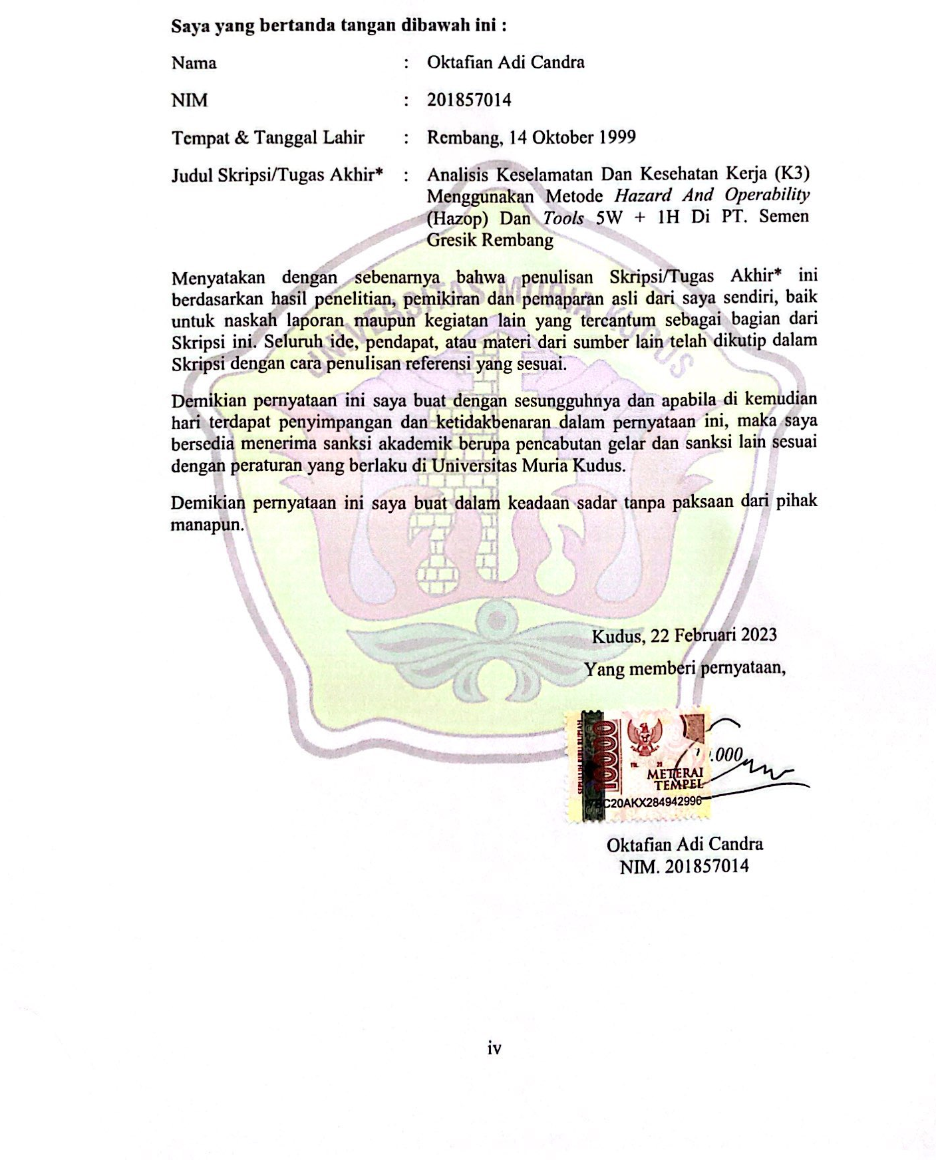

KATA PENGANTAR

Puji syukur penulis panjatkan kehadirat Allah Subhanahu Wata’ala atas rahmat dan hidayah-Nya penulis mampu menyelesaikan skripsi yang berjudul “Analisis Keselamatan Dan Kesehatan Kerja (K3) Menggunakan Metode Hazard And Operability (Hazop) Dan Tools 5W + 1H Di PT. Semen Gresik Rembang”.
Penyusunan Skripsi ini ditujukan untuk memenuhi salah satu syarat memperoleh gelar sarjana Program Studi Teknik Industri Fakultas Teknik Universitas Muria Kudus
Penyusunan laporan skripsi tak lepas dari bantuan dan dukungan beberapa pihak, untuk itu penulis menyampaikan ucapan terima kasih kepada:
- Bapak Mohammad Dahlan, ST., MT. selaku Dekan Fakultas Teknik Universitas Muria Kudus.
- Bapak Rangga Primadasa, ST., MT. selaku ketua Program Studi Teknik Industri Universitas Muria Kudus.
- Bapak Sugoro Bhakti Sutono, MT. selaku dosen pembimbing I yang telah memberikan motivasi dan arahan kepada penulis dalam penyusunan laporan skripsi.
- Ibu Dina Tauhida, ST., M.Sc. selaku dosen pembimbing II yang telah memberikan motivasi dan arahan kepada penulis dalam penyusunan laporan skripsi.
- Ibu Vikha Indira, ST., MT. selaku dosen koordinator skripsi yang telah membantu penulis dalam mengikuti dan menyelesaikan studi di Program Studi Teknik Industri Universitas Muria Kudus.
- Bapak Akh. Sokhibi, ST., M.Eng. selaku dosen wali yang memberikan motivasi dan arahan kepada penulis dalam punyusunan laporan skripsi.
- Kepada PT. Semen Gresik Rembang bagian rawmill yang telah mengizinkan melakukan penelitian serta membantu menyelesaikan laporan skripsi.

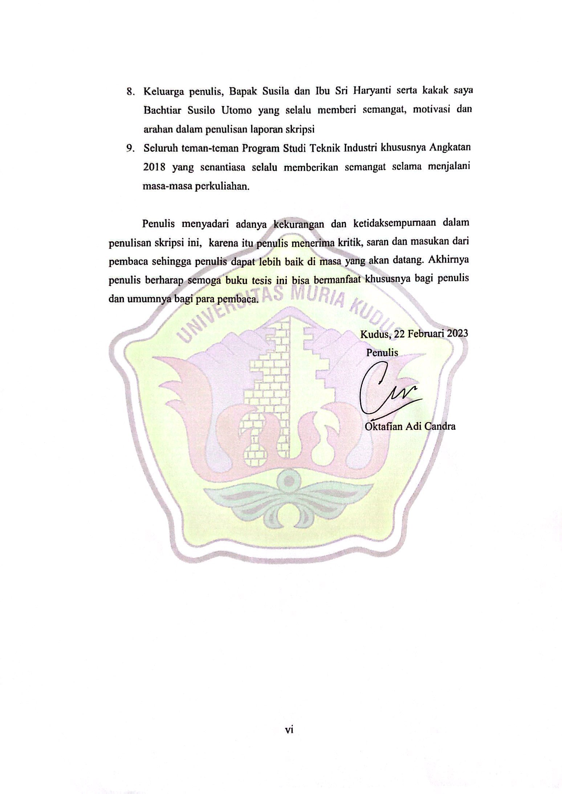

ANALISIS KESELAMATAN DAN KESEHATAN KERJA (K3) MENGGUNAKAN METODE HAZARD AND OPERABILITY (HAZOP) DAN TOOLS 5W + 1H DI PT. SEMEN GRESIK REMBANG

Nama mahasiswa : Oktafian Adi Candra
NIM : 201857014
Pembimbing :
- Sugoro Bhakti Sutono, MT
- Dina Tauhida, ST., M.Sc

RINGKASAN

Penelitian ini bertujuan untuk mengidentifikasi dan menganalisis Keselamatan dan Kesehatan Kerja (K3) di PT. Semen Gresik Rembang serta membuat usulan perbaikan di PT. Semen Gresik Rembang. Metode yang digunakan penelitian ini adalah metode Hazard and Operability (Hazop) dan tools 5W+1H. Hasil penelitian identifikasi bahaya pada pekerjaan inspeksi peralatan operasi, pengoperasian roller mill, inspeksi raw material, mengoperasikan transport raw material, penembusan air slide, pengoperasian reclaimer mix, pengoperasian reclaimer additif, pengisian batubara dari Hopper ke pile storage, dan setting pile terdapat bahaya fisika dan bahaya kimia. Penilaian risiko didapatkan hasil pada pekerjaan unit rawmill memiliki 3 tingkat risiko berat 9,4%, 8 tingkat risiko sedang 25% dan 21 tingkat risiko ringan 65,6%. Pengendalian administrative terkait penerapan instruksi kerja, memantau penggunaan APD dan APAR serta pelatihan K3 secara berkala. Penyediaan APD pada seluruh aktivitas digunakan sesuai kebutuhan saat melakukan bekerja. Usulan tindakan perbaikan K3 di area rawmill dilakukan menggunakan 5W+1H: a) Pencemaran tanah akibat ceceran batubara saat pekerjaan pengisian batubara usulan perbaikan dengan penutupan terpal pada tanah dan pengisian batubara harus standar kapasitas penyimpanan batubara agar tidak terjadi ceceran. b) Kebakaran akibat munculnya minyak dari batubara usulan perbaikan dengan pemasangan hydrant sebagai penyediaan suplai air sesuai kebutuhan. c) Jari terputus akibat terjepit roda stacker usulan perbaikan dengan menggunakan APD dan membaca SOP terdahulu sebelum melakukan pekerjaan setting pile.

Kata kunci : Kesehatan dan Keselamatan Kerja (K3), Hazard and Operability (Hazop), Alat pelindung diri (APD), 5W+1H

ANALISIS KESELAMATAN DAN KESEHATAN KERJA (K3) MENGGUNAKAN METODE HAZARD AND OPERABILITY (HAZOP) DAN TOOLS 5W + 1H DI PT. SEMEN GRESIK REMBANG

Student Name : Oktafian Adi Candra
Student Identity Number : 201857014
Supervisor :
- Sugoro Bhakti Sutono, M.T
- Dina Tauhida, ST., M.Sc

ABSTRACT
This study aims to identify and analyze Occupational Safety and Health at PT. Semen Gresik Rembang and made recommendations for improvements at there. The method used in this study is the Hazard and Operability (Hazop) method and the 5W+1H tools. The results of the hazard identification research on operational equipment inspection, roller mill operation, raw material inspection, raw material transport operation, water slide penetration, reclaimer mix operation, additive reclaimer operation, coal filling from hopper to pile storage, and pile setting contain physical hazards and chemical hazard. The risk assessment results showed that the raw mill unit had 3 severe risk levels of 9.4%, 8 moderate risk levels of 25% and 21 mild risk levels of 65.6%. Administrative control related to the implementation of work instructions, monitoring the use of PPE and APAR as well as periodic OSH training. Provision of PPE for all activities used as needed when doing work. Proposed OSH corrective actions in the rawmill area are carried out using 5W+1H: Soil contamination due to spilled coal during coal filling work Proposed repairs by covering the tarpaulin on the ground and filling coal must be a standard coal storage capacity to prevent spillage, Fire due to the emergence of oil from coal, proposed improvement by installing a hydrant to provide water supply as needed, The finger was severed due to being pinched by the stacker wheel. It is proposed to repair it by using PPE and reading the previous SOP before carrying out the pile setting work.

Keywords : Occupational Health and Safety (K3), Hazard and Operability (Hazop), Personal protective equipment (PPE), 5W+1H

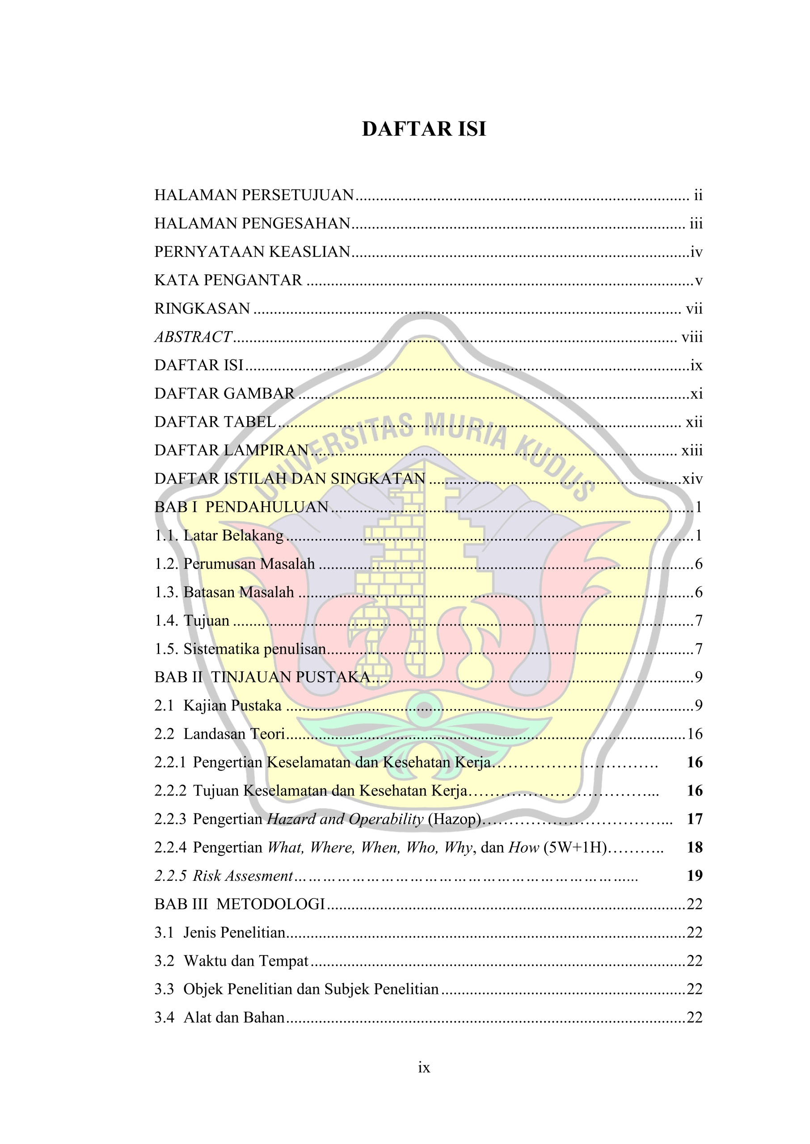
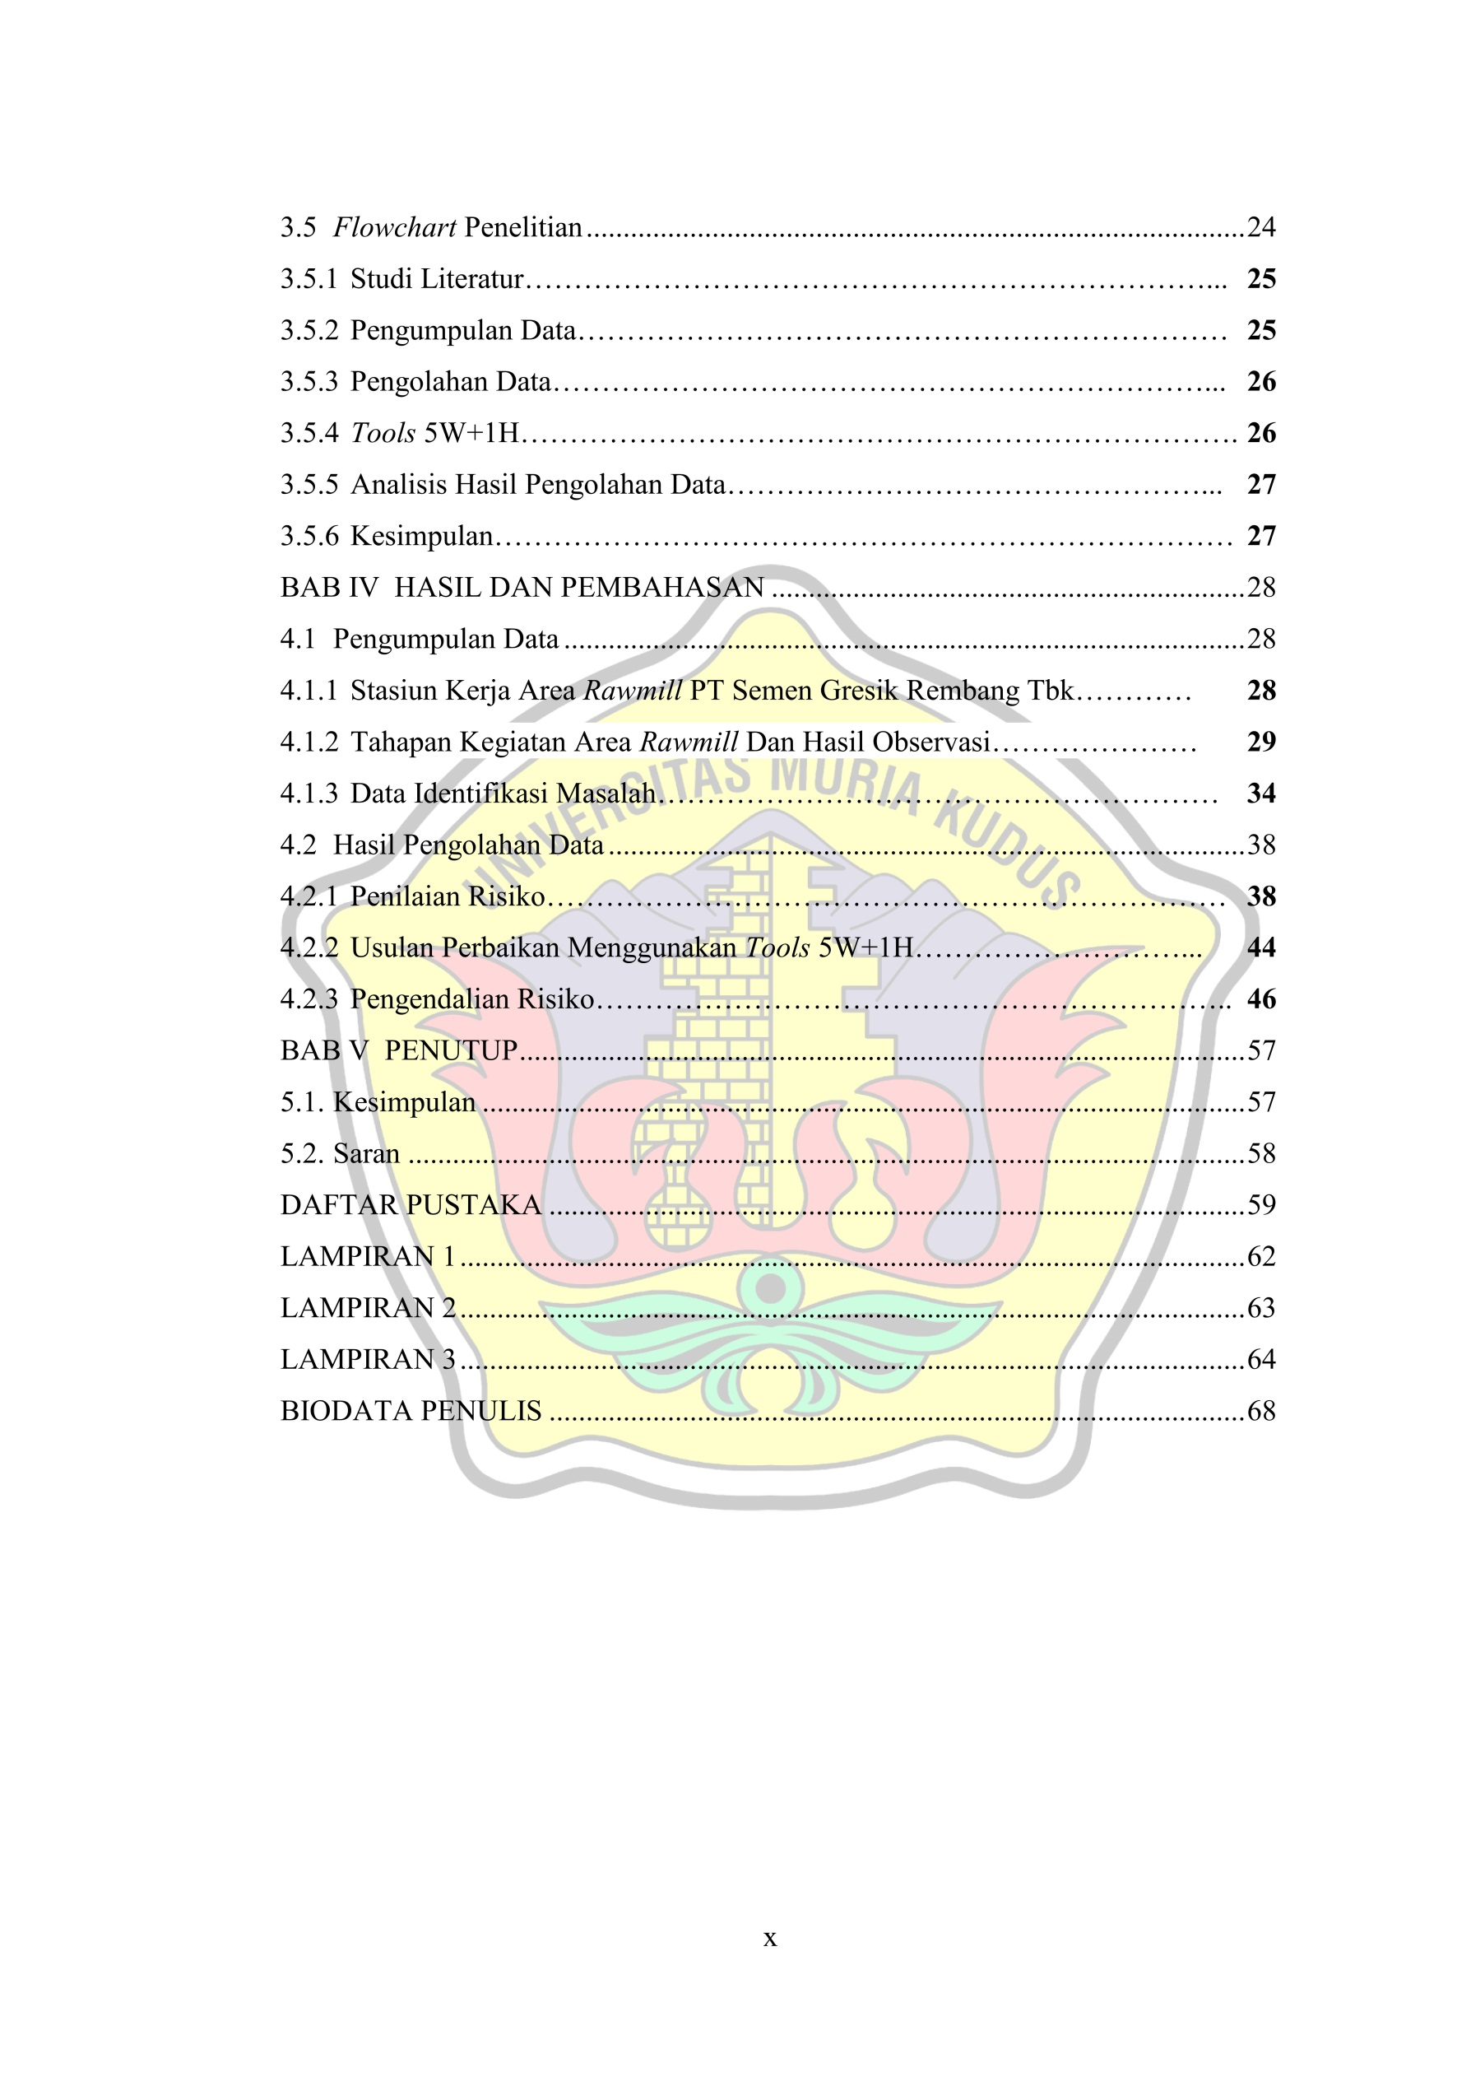

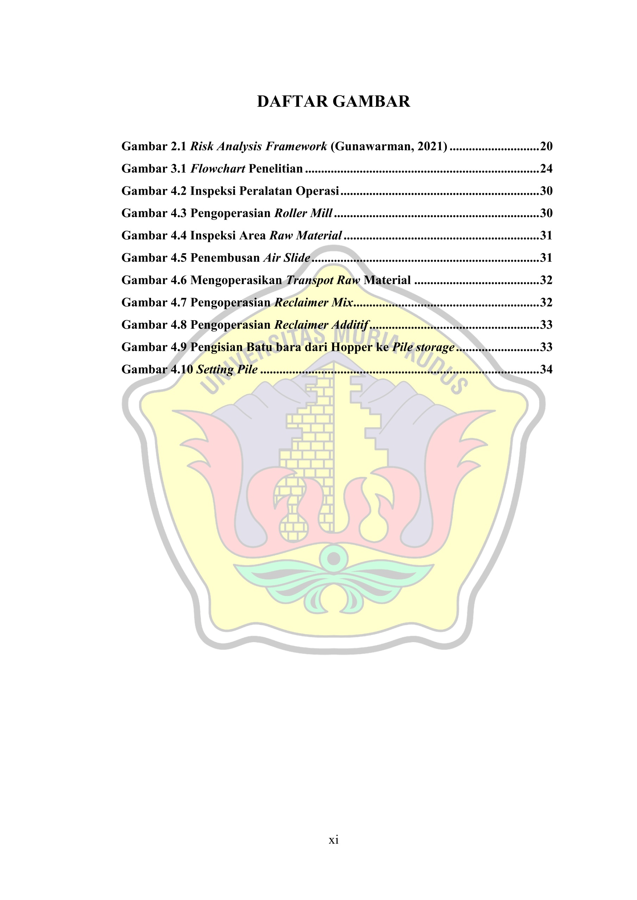

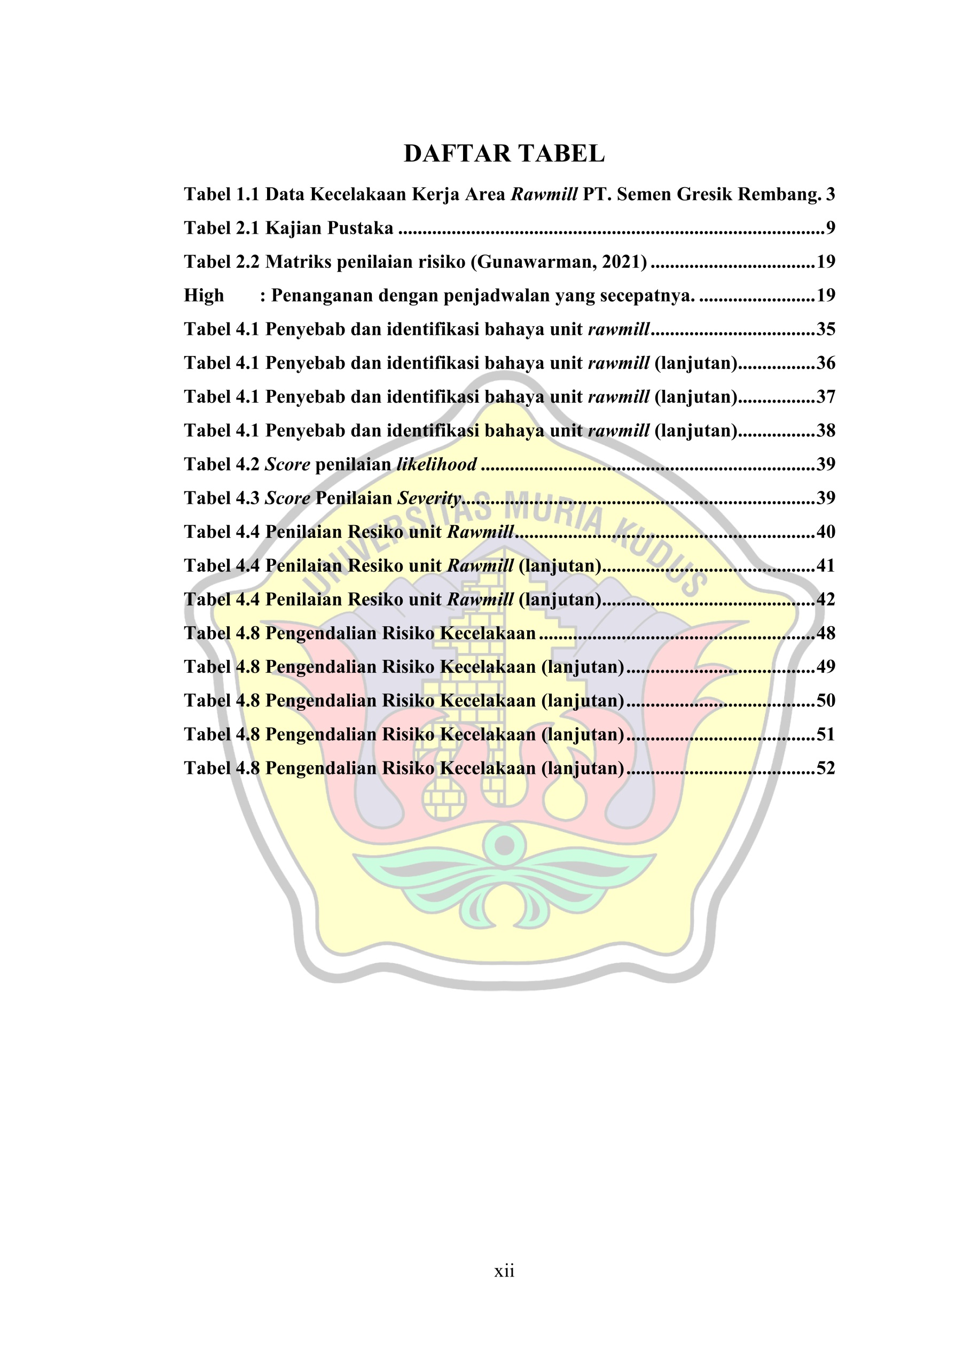

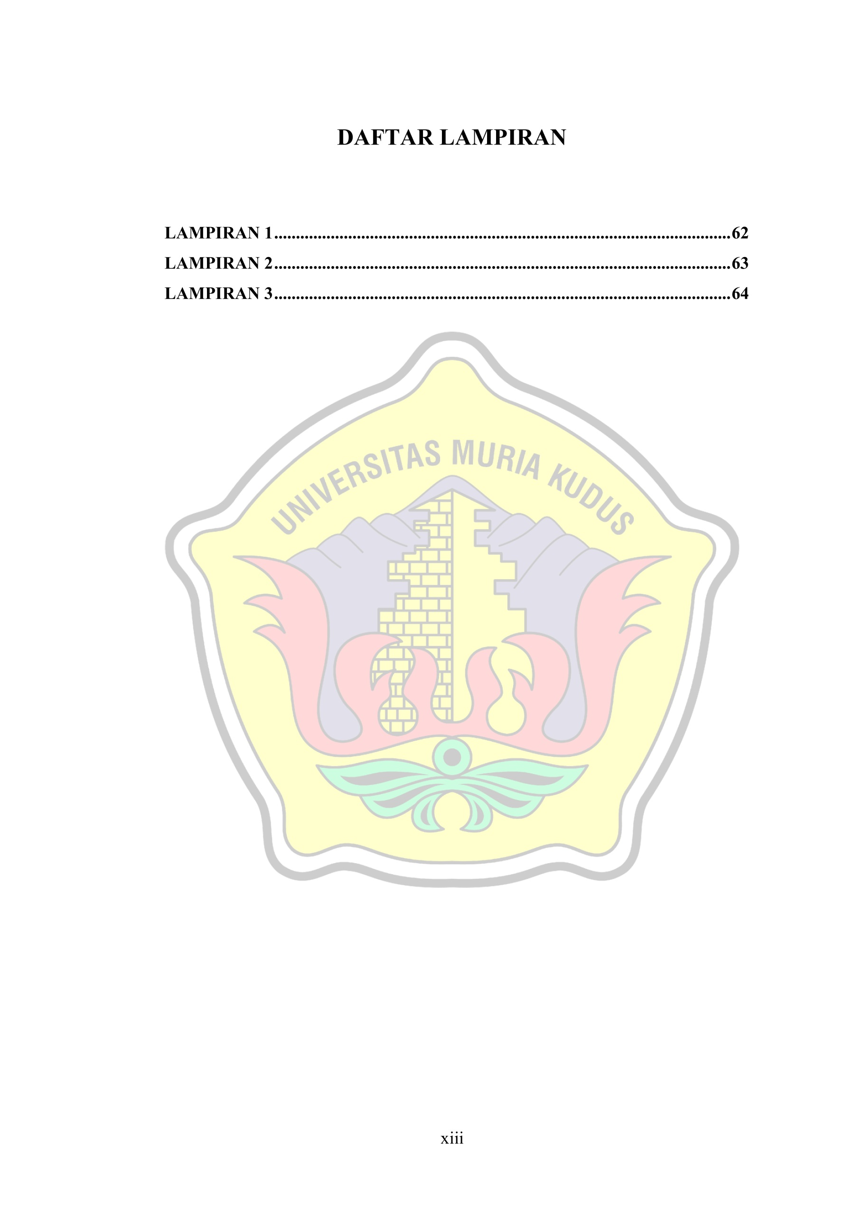

DAFTAR ISTILAH DAN SINGKATAN

K3 : Kesehatan dan Keselamatan Kerja
Hazop : Hazard and Operability
UU : Undang-Undang
PT : Perseroan Terbatas
APD : Alat Pelindung diri
APAR : Alat Pemadam Api Ringan
ISO : International Standartdization Organization
SOP : Standart Operasional Prosedur
HSE : Human Safety Enviroment
JSA : Job Safety Analysis
PFD : Process Flow Diagram
P&ID : Pipa dan Instrument Diagram
SPSS : Stastistical Program for Social Science
RR : Risk Rating

